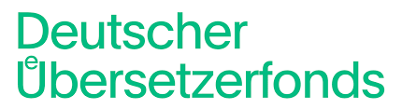
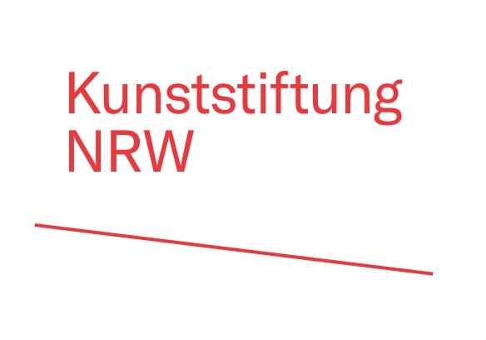
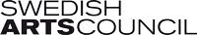
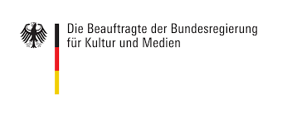

Vice-Versa: Deutsch-Schwedische Werkstatt für literarische ÜbersetzerInnen
vom 16. bis 21. Mai 2022
im Europäischen Übersetzer-Kollegium, Straelen

Gefördert aus dem ViceVersa-Programm des Deutschen Übersetzerfonds und durch die Kunststiftung NRW. Mit freundlicher Unterstützung von BKM (Beauftragte der Bundesregierung für Kultur und Medien) sowie vom Swedish Arts Council/Statens kulturråd, Stockholm.

Koordination: Europäisches Übersetzer-Kollegium, Straelen
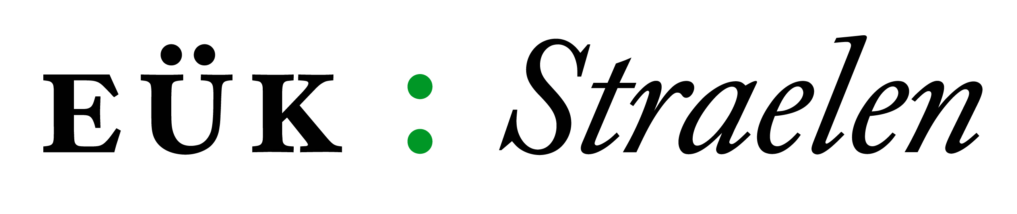

Wir laden ein zur Teilnahme an der Deutsch-Schwedischen ViceVersa-Werkstatt 2022. ÜbersetzerInnen aus dem Schwedischen und ins Schwedische erhalten die Gelegenheit, bei der Arbeit an ihren eingereichten Projekten ein qualifiziertes Echo auf die eigene Arbeit zu bekommen und mit den anderen TeilnehmerInnen über Aspekte und Probleme des literarischen Übersetzens zu diskutieren.
Gleichzeitig bietet das Seminar die Gelegenheit, Arbeitsbeziehungen zu KollegInnen aus den Ländern der Sprache, aus der sie übersetzen, zu knüpfen. Im Mittelpunkt der Werkstattgespräche im EÜK Straelen stehen übersetzungsrelevante Fragen. Darüber hinaus besteht die Möglichkeit, aktuelle Übersetzungen im Kreis der KollegInnen zu diskutieren. Die entsprechenden Texte/Fragen müssen bis zum 6.5.2022 eingereicht werden. Wenn bereits bekannt ist, um welches Buch/Werk es sich handeln wird, sollte dies bei der Bewerbung genannt werden.

Eine schwedische Leiterin und ein deutscher Leiter strukturieren und moderieren die Seminararbeit, in deren Zentrum die Diskussion der KollegInnen untereinander steht.

Die Werkstatt ist offen für 12 TeilnehmerInnen und richtet sich an LiteraturübersetzerInnen mit Publikationserfahrung. Es sind aber auch Bewerbungen von AnfängerInnen möglich.
Angestrebt wird eine gleichgewichtige Berücksichtigung deutschsprachiger und schwedischsprachiger BewerberInnen.

Seminarleitung: Linda Östergaard und Paul Berf

Teilnahmevoraussetzung: mindestens eine publizierte Übersetzung, bei AnfängerInnen kann eine Ausnahme gemacht werden

Dauer: Montag, 16. Mai 2022, Anreise bis zum Nachmittag, bis Samstag, 21. Mai 2022, Abreise vormittags

Ort: Europäisches Übersetzer-Kollegium, Kuhstraße 15-19, 47638 Straelen, Deutschland
Kosten: Die Teilnahme am Workshop inklusive Reisekosten, Unterkunft, und Verpflegung ist kostenlos.

Folgende Bewerbungsunterlagen sind auf Deutsch oder Schwedisch einzureichen:

- Kurzer Lebenslauf und Publikationsliste
- Möglichst 3 bis maximal 5 Seiten einer aktuellen oder anstehenden, noch nicht abgeschlossenen eigenen Übersetzung (Prosa, Essay, Lyrik, Sachbuch, Kinder- und Jugendliteratur, alle Genres sind willkommen). Das Fragment muss nicht mit dem bis 6.5.2022 eingereichten Text identisch sein. Ein Verlagsvertrag ist nicht erforderlich, es sollte jedoch benannt werden, ob ein solcher vorhanden ist.
- Texte bitte wie folgt formatieren: doppelter Zeilenabstand, mindestens 12-Punkt-Schrift, Zeilennummerierung am linken Rand, Raum für Notizen am rechten Rand.
- Die entsprechenden Seiten des Originaltextes (gerne und wenn möglich mit Zeilennummerierung)

Bitte alle Bewerbungsunterlagen mit dem Namen des Bewerbers/der Bewerberin kennzeichnen und in getrennten Dateien (.doc, .docx oder .pdf) per Mail senden an das Europäische Übersetzer-Kollegium Straelen euk@uebersetzerkollegium.com (Betreff „Schwedisch-Werkstatt“).
Zudem bitten wir Sie um die Angabe Ihrer aktuellen Wohnanschrift.
Einsendeschluss: 17.2.2022 (Eine Eingangsbestätigung erhalten Sie per Mail).

Hinweis: Da der weitere Verlauf der Pandemie nicht absehbar ist, können wir derzeit nicht bestimmen, ob die Teilnahme am Seminar ohne Einschränkungen möglich sein wird. Denkbar ist beispielsweise die Nachweispflicht über eine Impfung/Genesung. Sollte es also zu Einschränkungen kommen, werden wir rechtzeitig Bescheid geben.

